Tugas 4
Pembuatan Workflow Penanganan Kesalahan (Error Handling) dan Aksi Kondisional pada n8n



Arief Rachman Apriansyah - 0110224166
Grup 3
TEKNIK INFORMATIKA 2024

Sekolah Tinggi Teknologi Terpadu Nurul Fikri
Depok
2026

Identifikasi Error pada Execution History
Langkah awal penanganan masalah dilakukan dengan memeriksa riwayat eksekusi. Menu Executions pada panel kiri menyediakan catatan log dari workflow yang telah berjalan sebelumnya, baik yang berhasil maupun yang gagal.
Langkah Eksekusi:
- Buka aplikasi n8n dan navigasi ke sidebar sebelah kiri, lalu pilih menu Executions.
- Cari baris eksekusi yang memiliki indikator status berwarna merah bertuliskan Failed.
- Klik pada item tersebut untuk membuka antarmuka visual mode read-only. Mode ini menampilkan gambaran rinci alur data saat error terjadi.
- Perhatikan node mana yang ditandai dengan ikon seru merah. Node inilah yang menjadi titik kegagalan (root cause). Dalam kasus ini, node HTTP Request mengalami kegagalan akibat URL endpoint yang tidak valid (salah alamat API).
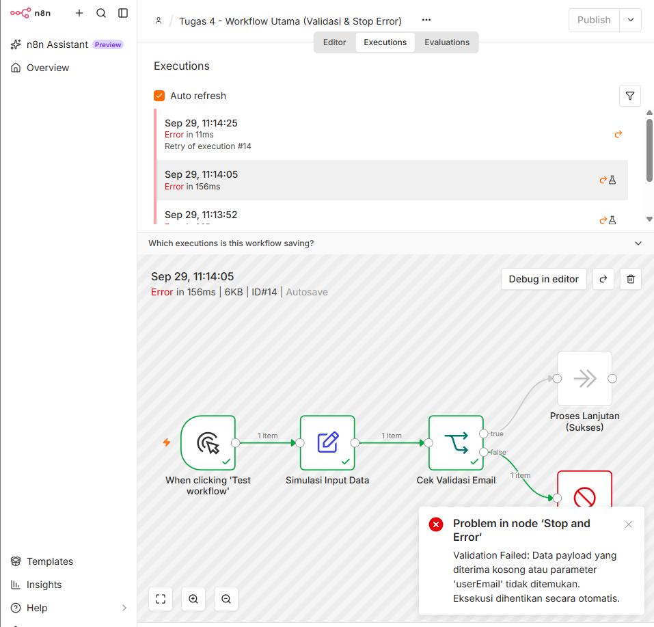
[SCREENSHOT 1: Tampilan Menu Executions & Node Status Failed]

Pembuatan Error Workflow Terpisah
Daripada membiarkan proses berhenti begitu saja tanpa ada pemberitahuan, kita buat satu Error Workflow tersendiri. Sub-workflow ini dirancang khusus untuk menangkap sinyal kesalahan dari workflow utama dan langsung mengirim peringatan.
Langkah Eksekusi:
- Buat workflow baru dengan mengklik tombol Create Workflow. Beri nama workflow ini, misalnya [SUB] Error Handler Notification.
- Tambahkan node trigger khusus bernama Error Trigger. Node ini bertindak sebagai pintu masuk yang akan aktif otomatis saat ada kesalahan pada workflow terhubung.
- Hubungkan output dari node Error Trigger ke node komunikasi. Di sini saya memilih node Email (Gmail / SMTP) atau Slack. Untuk skenario praktikum ini digunakan node Email Send.
- Atur subjek dan isi pesan agar memuat data dinamis yang diambil dari Error Trigger, seperti nama workflow yang error, nama node yang bermasalah, serta pesan kesalahannya.

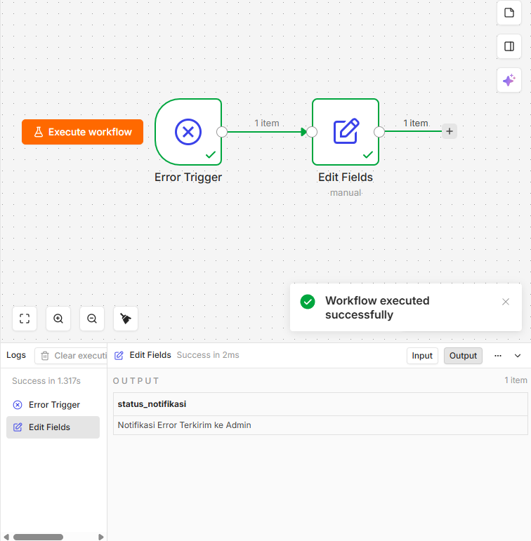
[SCREENSHOT 2: Struktur Error Workflow dengan Error Trigger & Node Notifikasi]

Pengaturan Error Workflow pada Settings Workflow Utama
Setelah sub-workflow pemroses error selesai dibuat dan disimpan, langkah berikutnya adalah menghubungkannya ke workflow utama. Tanpa kaitan ini, workflow utama tidak akan tahu ke mana harus melempar laporan saat crash.
Langkah Eksekusi:
- Buka kembali canvas Workflow Utama Anda.
- Klik opsi menu tiga titik (atau ikon gerigi Settings) di sudut kanan atas antarmuka kerja.
- Pada jendela dialog konfigurasi yang muncul, cari opsi bertuliskan Error Workflow.
- Pilih nama workflow error yang telah dibuat pada Langkah 2 ([SUB] Error Handler Notification).
- Klik Save untuk menyimpan perubahan konfigurasi workflow utama.

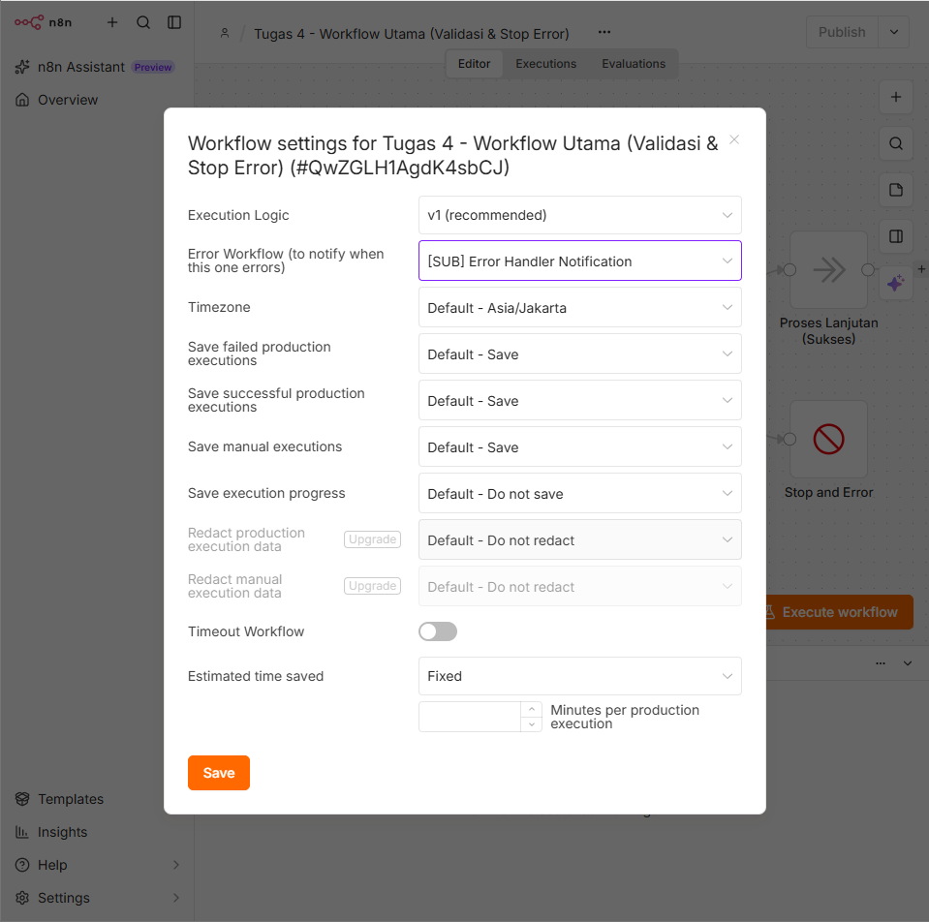
[SCREENSHOT 3: Pengaturan Workflow Settings - Hubungan Error Workflow]

Penerapan Penghentian Paksa dengan Node Stop and Error
Tidak semua kegagalan berasal dari server down; kadang data masuk yang tidak valid juga bisa merusak alur logis. Oleh karena itu, diterapkan validasi awal dengan kombinasi node If dan node Stop and Error. Jika variabel krusial kosong, alur diarahkan ke penghentian sengaja.
Langkah Eksekusi:
- Tambahkan node If setelah node penerima data untuk memeriksa kelengkapan isi variabel (misal mengecek apakah `email` atau `userID` bernilai kosong).
- Pada cabang FALSE (yang menandakan data gagal validasi), tambahkan node Stop and Error.
- Hubungkan output "FALSE" dari node If secara langsung ke input node Stop and Error tersebut. Hal ini memastikan alur eksekusi dihentikan seketika sebelum masuk ke tahap pemrosesan database atau API lanjutan.
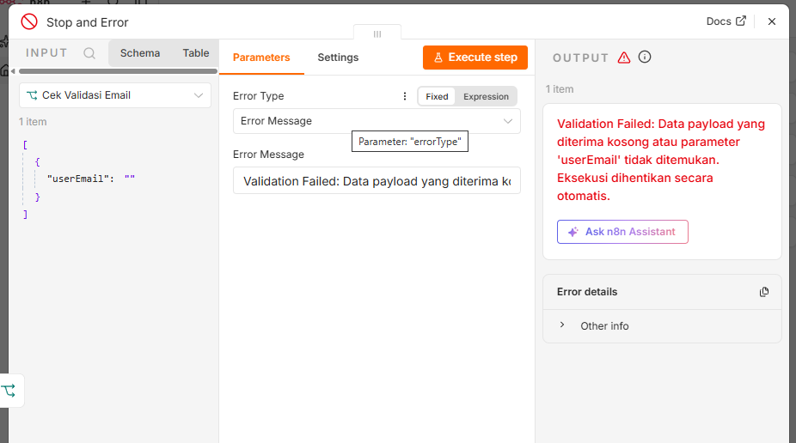
[SCREENSHOT 4: Cabang Logika Validasi & Node Stop and Error]

Konfigurasi Pesan Error Kustom
Node Stop and Error mengizinkan kita mendefinisikan kustomisasi log error. Hal ini sangat membantu dalam membedakan mana kesalahan teknis sistem dan mana kesalahan akibat input yang tidak sesuai syarat.
Langkah Eksekusi:
- Klik dua kali pada node Stop and Error untuk membuka panel preferensi.
- Pada opsi Error Message, ubah opsi dari default menjadi teks spesifik yang komunikatif.
- Isikan pesan kesalahan kustom, misalnya:
Validation Failed: Data payload yang diterima kosong atau parameter 'email' tidak ditemukan. Eksekusi dihentikan secara otomatis.
- Uji coba workflow dengan mengirimkan data uji kosong. Pastikan eksekusi berhenti tepat di node tersebut dengan menampilkan pesan kustom yang baru disetel.
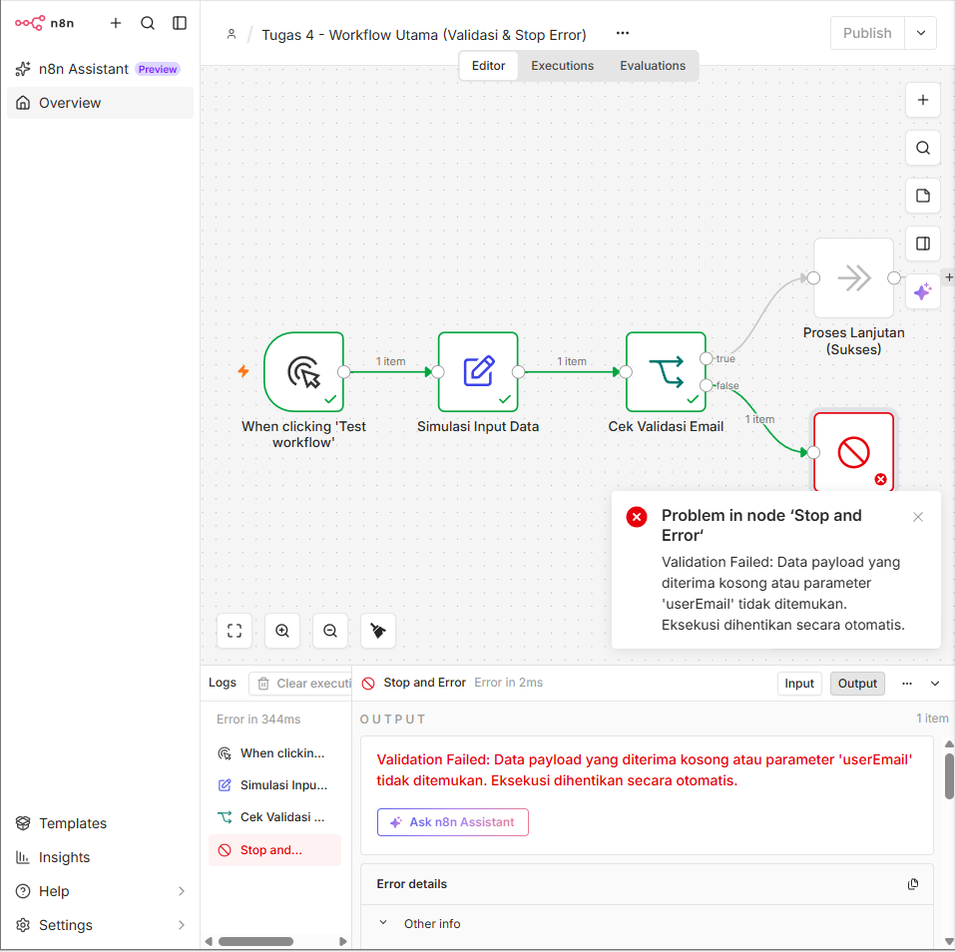
[SCREENSHOT 5: Panel Konfigurasi Pesan Error Kustom pada Stop and Error]

Refleksi Praktikum :
Penggunaan mekanisme penanganan error yang terstruktur seperti ini mencegah terjadinya silent failure dalam rantai otomatisasi. Penggabungan antara validasi manual via node Stop and Error dengan sub-workflow notifikasi terpusat terbukti membuat sistem lebih tangguh dan mudah di-debug saat dijalankan di lingkungan produksi.

